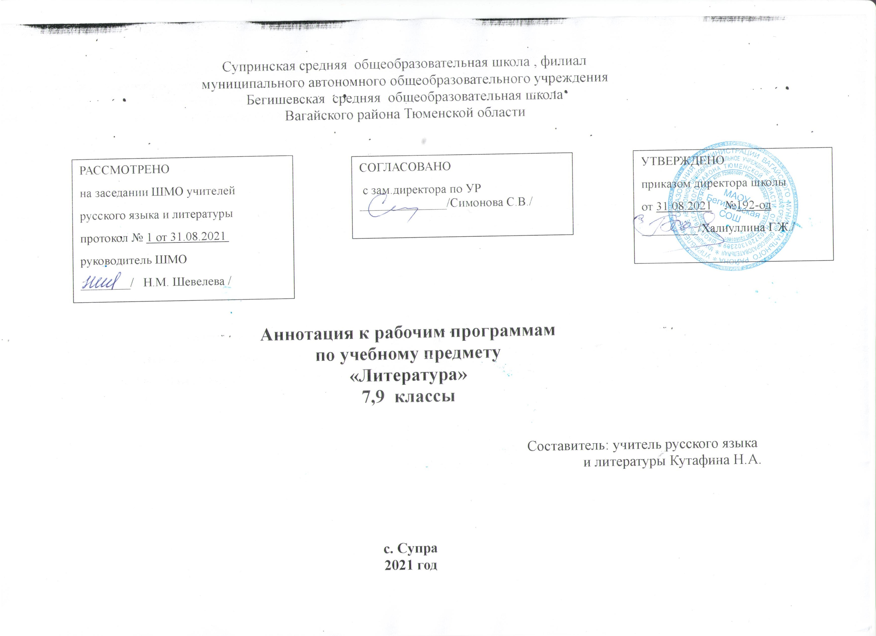

Аннотация к рабочим программам разработана на основе документов:

Нормативная база и УМК:
- Закон РФ «Об образовании в Российской Федерации» от 29 декабря 2012 года № 273- ФЗ;
- Порядок организации и осуществления образовательной деятельности по основным общеобразовательным программам - образовательным программам начального общего, основного общего и среднего общего образования (утвержден приказом Минобрнауки России от 30.08.2013 № 1015;
- Федеральный государственный образовательный стандарт основного общего образования;
- Приказ Минобрнауки России от 17 декабря 2010 г. № 1897 «Об утверждении федерального государственного образовательного стандарта основного общего образования»;
- Приказ Минобразования РФ от 5 марта 2004 г. N 1089 "Об утверждении федерального компонента государственных образовательных стандартов начального общего, основного общего и среднего (полного) общего образования"
- Приказ Министерства образования и науки Российской Федерации от 31.12.2015 г. № 1577 «О внесении изменений в федеральный государственный образовательный стандарт основного общего образования, утвержденный приказом Министерства образования и науки Российской Федерации от 17 декабря 2010г. № 1897».
- Приказ Минобрнауки России от 07.06.2017 N 506 "О внесении изменений в федеральный компонент государственных образовательных стандартов начального общего, основного общего и среднего (полного) общего образования, утвержденный приказом Министерства образования Российской Федерации от 5 марта 2004 г. N 1089"
- Устав МАОУ Бегишевская СОШ;
- Учебный план основного общего образования МАОУ Бегишевской СОШ на 2019 -2020 учебный год;
- Авторская программа для общеобразовательных учреждений: Литература. 5-9 кл. под ред. В.Я. Коровиной. 3-е изд., – М.: Просвещение, 2016.
- Литература 5 класс. Учебник-хрестоматия для общеобразовательных учреждений в 2-частях. Авторы: Коровина В. Я., Журавлёв В. П.,
Коровин В. И. Москва: «Просвещение», 2012 г
- Литература 6 класс. Учебник-хрестоматия для общеобразовательных учреждений в 2-частях. Авторы: Полухина В.П., Коровина В.Я., Журавлев В.П. Москва: Просвещение, 2012
- Литература 7 класс. Учебник-хрестоматия для общеобразовательных учреждений в 2-частях. Авторы: Коровина В. Я., Журавлёв В. П.,
Коровин В. И. Москва: «Просвещение», 2016 г
- Литература 8 класс. Учебник-хрестоматия для общеобразовательных учреждений в 2-частях. Авторы: Коровина В. Я., Журавлёв В. П.,
Коровин В. И. Москва: «Просвещение», 2014 г
- Литература 9 класс. Учебник-хрестоматия для общеобразовательных учреждений в 2-частях. Авторы: Коровина В. Я., Журавлёв В. П.,
Коровин В. И. Москва: «Просвещение», 2019 г
- В. Я. Коровина, В. П. Журавлев, В. И. Коровин. Фонохрестоматия к учебнику «Литература. 8 класс» (CD MP3)
- В. Я. Коровина, В. П. Журавлев, В. И. Коровин. Фонохрестоматия к учебнику «Литература. 6 класс» (CD MP3)
- В. Я. Коровина, В. П. Журавлев, В. И. Коровин. Фонохрестоматия к учебнику «Литература. 5 класс» (CD MP3)
- В. Я. Коровина, В. П. Журавлев, В. И. Коровин. Фонохрестоматия к учебнику «Литература. 7 класс» (CD MP3)
- В. Я. Коровина, В. П. Журавлев, В. И. Коровин. Фонохрестоматия к учебнику «Литература. 9 класс» (CD MP3)
- «Читаем, думаем, спорим…». Дидактические материалы по литературе . 6 класс. Автор составитель: В.П.Полухина. М.: «Просвещение»,1999
- «Читаем, думаем, спорим…». Дидактические материалы по литературе . 7 класс. Автор составитель: В.Я Коровин. М.: «Просвещение»,2000
- «Читаем, думаем, спорим…». Дидактические материалы по литературе . 5 класс. Автор составитель: Т.Ф.курдюмова. М.: «Просвещение»,1998
- Егорова Н.В. «Универсальные поурочные разработки по литературе: 8 класс». — М.: ВАКО, 2006.
- Егорова Н.В. «Универсальные поурочные разработки по литературе: 7 класс». — М.: ВАКО, 2007
- Егорова Н.В. «Универсальные поурочные разработки по литературе: 5 класс». — М.: ВАКО, 2004.

Количество часов:
5 класс — 3 часа в неделю, 102 часа в год
6 класс — 3 часа в неделю, 102 часа в год
7 класс — 2 часа в неделю, 68 часов в год
8 класс — 2 часа в неделю, 68 часов в год
9 класс — 3 часа в неделю, 102 часа в год

Цели изучения литературы:
  - Формирование духовно развитой личности, обладающей гуманистическим мировоззрением, национальным самосознанием общероссийским гражданским сознанием, чувством патриотизма;
  - Развитие интеллектуальных и творческих способностей учащихся, необходимых для успешной социализации и самореализации личности;
  - Постижение учащимися вершинных произведений отечественной и мировой литературы, их чтение и анализ, освоенный на понимании образной природы искусства слова, опирающийся на принципы единства художественной формы и содержания, связи искусства с жизнью, историзма;
  - Формирование умений читать, комментировать, анализировать и интерпретировать художественный текст;
  - Овладение возможными алгоритмами постижения смыслов, заложенных в художественном тексте (или любом другом речевом высказывании), и создание собственного текста, представление своих оценок и суждений по поводу прочитанного;
  - Овладение важнейшими общеучебными умениями и универсальными учебными действиями (формулировать цели деятельности, планировать ее, осуществлять библиографический поиск, находить и обрабатывать необходимую информацию из различных источников, включая Интернет и др.);
  - Использование опыта общения с произведениями художественной литературы в повседневной жизни и учебной деятельности, речевом самосовершенствовании.
Задачи, которые решаются на уроках литературы:
- приобретение знаний по чтению и анализу художественных произведений с привлечением базовых литературоведческих понятий и необходимых сведений по истории литературы;
- овладение способами правильного, беглого и выразительного чтения вслух художественных и учебных текстов, в том числе и чтению наизусть;
- овладение способами устного пересказа, подробного, выборочного, сжатого, от другого лица, небольшого отрывка, главы, повести, рассказа, сказки;
- свободному владению монологической и диалогической речью в объёме изучаемых произведений;
- научиться развёрнутому ответу на вопрос, рассказу о литературном герое, характеристике героя;
- отзыву на самостоятельно прочитанное произведение;
- способами свободного владения письменной речью.

Периодичность и формы текущего контроля и промежуточной аттестации:
контрольные работы и уроки развития речи по тематическому плану
- осознанное, творческое чтение художественных произведений разных жанров;
- выразительное чтение художественного текста;
- различные виды пересказа (подробный, краткий, выборочный, с элементами комментария, с творческим заданием);
- ответы на вопросы, раскрывающие знание и понимание текста произведения;
- заучивание наизусть стихотворных и прозаических текстов;
- анализ и интерпретация произведения;
- составление планов и написание отзывов о произведениях;
- создание рассказа-характеристики одного из героев или группы героев (групповая характеристика), двух героев (сравнительная характеристика);
- контрольная работа;
- написание сочинений по литературным произведениям и на основе жизненных впечатлений.
Промежуточная аттестация: 5 – 9 кл. по четвертным оценкам

